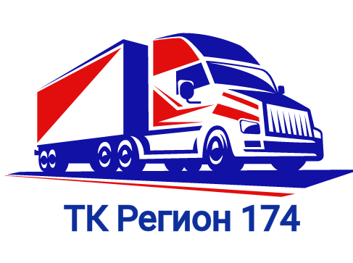

Карточка предприятия

Полное наименование предприятия: | Общество с ограниченной ответственностью  Транспортная Компания «Регион 174»
Сокращенное наименование предприятия: | ООО ТК «Регион 174»
Юридический и фактический адрес: | Россия, 454091, Челябинская область, г. Челябинск, ул. Кирова, дом 165, офис 11
Почтовый адрес: | Россия, 454000, Челябинская область, г. Челябинск, ул. Кирова, дом 165, а/я 19
Номер телефона/факса: | (351) 751-44-01
ИНН/КПП: | 7453331035/745301001
Код организации по ОКПО: | 09278079
ОГРН: | 1197456039054
Номер расчетного счета: | 40702810890240004372
Полное наименование банка: | ПАО «ЧЕЛЯБИНВЕСТБАНК» г. Челябинск
Номер корреспондентского счета: | 30101810400000000779
БИК: | 047501779
Директор: | Пикашова Наталья Васильевна
Действующий на основании | Устава

